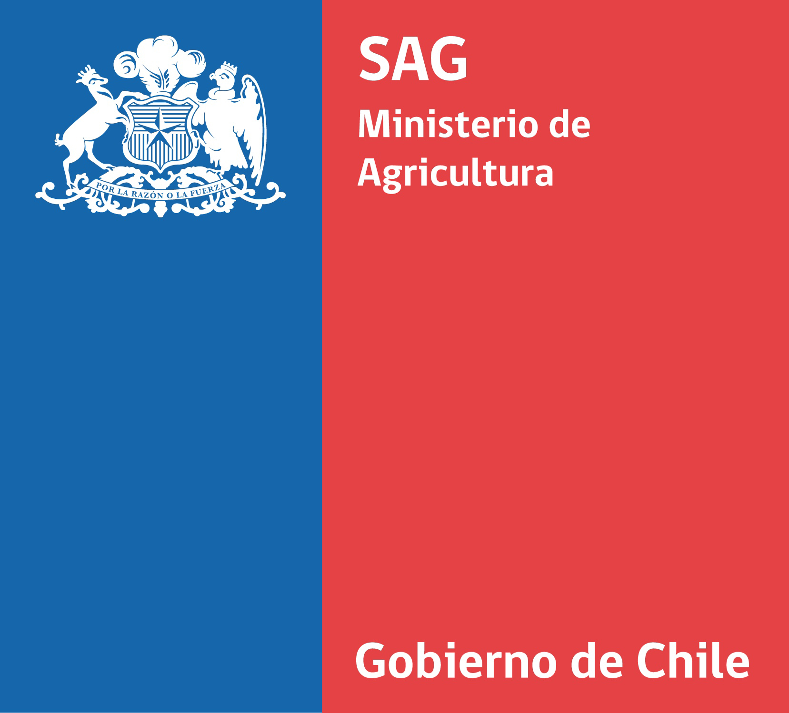

Instrucciones para llenar el formulario de anillamiento

El formulario de anillamiento es único y se recomienda que para cada tamaño de anillo utilice hojas diferentes, y así se asegura que los anillos sean utilizados de manera consecutiva. De la misma manera formularios independientes pueden ser utilizadas para las aves recapturadas y para las aves no anilladas.

Es deseable que todos los campos del formulario sean llenados. No obstante lo anterior, los que están en NEGRITA deben ser tomados obligatoriamente.

Si usted captura un ave que ya fue anillada, debe registrarla en el formulario, y si es de otra localidad debe dar reporte de su recuperación a la Oficina Nacional de Anillamiento (SAG)

Se recomienda usar lápiz grafito, pues esto permite borrar los registros en caso de error.

Se recomienda revisar los datos ingresados al formulario al final del día, de manera de detectar errores oportunamente, pues es más probable recordar detalles mientras menos tiempo transcurra desde tomados los datos.

Finalmente, se recomienda también ingresar los datos oportunamente a un computador y por supuesto respaldarlos, o bien fotocopiar la planilla de datos.

Este formulario también puede ser enviado a través de la página web snaa.sag.gob.cl, ingresando al menu “Formulario de Anillamiento” con su clave personal de acceso.

Especificaciones para llenar los campos

- LOCALIDAD: señale el nombre específico de la localidad donde se realizan las actividades de captura y anillamiento, por ejemplo: San Carlos de Apoquindo, Quebrada de la Plata, etc.

- COORDENADAS: deben especificarse las coordenadas UTM, e indicar el Datum y Huso. Si no se cuenta con GPS, georreferenciar con otro método e indicarlo. Debe utilizar Datum WGS 84.

- COMUNA: nombre de la comuna

- REGIÓN: utilice la numeración tradicional desde 1 a 15

- AÑO: año en que se realiza la captura y anillamiento. Anote los cuatro dígitos

- NÚMERO DE RESOLUCIÓN SAG: número que aparece en las resoluciones de permiso de captura y anillamiento con fines científicos.

- NOMBRE ANILLADOR RESPONSABLE: nombre del anillador a cargo (primer nombre y apellidos).

- NOMBRE DE ANILLADORES COLABORADORES: se debe indicar el nombre de cada uno de los anilladores que hayan colaborado en la jornada de captura (primer nombre y apellidos)

- DÍA: corresponde al día de anillamiento en terreno. Se debe señalar con números del 01 al 31

- MES: se debe señalar con números desde 01 a 12.

- CÓDIGO DE ANILLO: cada anillo tiene un código único, compuesto por una o dos letras y cinco números, siempre debe escribir el código completo, por ejemplo: AA01234.

- CÓDIGO DE CAPTURA: todos los anillos utilizados deben ser reportados en el formulario de anillamiento. Este código de captura da cuenta del estado del anillo registrado. Los códigos a utilizar son los siguientes:

- ave nueva
- ave recapturada
- reemplazo de anillo antiguo (anotar en observaciones el código de anillo antiguo)
- anillo destruido
- anillo perdido
- ave no anillada

Utilice hojas distintas para cada tamaño de anillo, de esta forma mantendrá un orden correlativo. Se recomienda tener una hoja para las recapturas y otra para las aves no anilladas.

- FORMA DE CAPTURA: se refiere a la forma como fue capturada el ave

- manualmente (incluso si utilizó algún implemento)
- sacada del nido
- red de niebla
- red de cañón
- red de tiro
- red arco o ballesta
- nasa (armadilla o walk-in trap)
- trampa de resorte
- cepo-malla
- Dho-gaza
- Bal-chatri
- criada en cautiverio
- proveniente de centro de rehabilitación
- otra (señalar en observaciones)

- HORA DE CAPTURA: en esta columna debe anotar la hora en que el ave fue capturada. Se utilizará hora militar, es decir, desde 00:00 hrs. hasta 23:59 hrs.

- ANILLADOR: debe especificarse cual de los anilladores antes individualizados anilló al ave. Copiar en este espacio el número que precede al nombre del anillador (7, 8.1, 8.2, etc.)

- ESPECIE: Se registrará mediante una abreviación de su nombre científico. Se utiliza las tres primeras letras del género y las tres primeras de la especie. Ejemplo Anairetes parulus se anota anapar. Para evitar confusión verificar en tabla de especies adjunta. Es importante considerar que un ave que no es identificada o que no existe certeza absoluta de su especie NO DEBE SER ANILLADA!.

- DIAMETRO TARZO: medida desde más ancho a lo mas angosto. Precisión de 0.1 mm

- EDAD: si usted no está familiarizado con la determinación de esta característica o no cuenta con la formación adecuada para realizar esta observación, no la realice (opción 9)

- desconocida
- pichón o volantón
- juvenil
- inmaduro
- adulto
- no se evaluó esta característica

- SEXO: si no está familiarizado con la determinación de esta característica o no cuenta con la formación adecuada, no la realice (opción 9)

- desconocido
- macho
- hembra
- probablemente macho
- probablemente hembra
- no se examinó esta característica

- PARCHE DE INCUBACIÓN: desarrollo de parche de incubación en paseriformes. Si usted no está familiarizado con esta característica o no cuenta con la formación adecuada para realizar esta observación, no la realice (opción 9)

- ausente: no hay presencia de parche. La región del pecho y el abdomen se encuentran cubiertas de plumas y las áreas descubiertas no muestran señales de vascularización.
- parcialmente desarrollado: las plumas del vientre y pecho se han caído y el área expuesta se ve lisa y con algunos rastros de vascularización. La piel se ve suave y de color rojo oscuro.
- vascularizado: hay vascularización evidente y presencia de algunas arrugas. Es posible que empiece a haber un poco de fluido, dando una apariencia un poco más rosada a la piel, en contraste con el color oscuro normal del músculo.
- lleno de fluido: la vascularización es extrema, el parche de incubación se llena de arrugas gruesas y hay gran cantidad de fluido bajo la piel. La apariencia es la de una ampolla. Este es el estado máximo de desarrollo de un parche de incubación y corresponde al momento de incubación de los huevos.
- arrugado y seco: la vascularización ha desaparecido y el fluido bajo la piel se ha secado. La piel ensanchada y seca se ve arrugada. Estas arrugas son secas y pequeñas. Algunas veces la piel se ve descascarada también.
- muda: tanto las arrugas como la vascularización remanentes han desaparecido. Nuevas plumas empiezan a crecer sobre el abdomen y pecho. Este estado normalmente se adquiere una vez ha terminado la estación reproductiva y comienza la muda post reproductiva del ave.
- con parche pero sin certeza del estado
- no se examinó esta característica

- PROTUBERANCIA CLOACAL: desarrollo de protuberancia cloacal en paseriformes. Si usted no está familiarizado con esta característica o no cuenta con la formación adecuada para realizar esta observación, no la realice (opción 9). Ver figura 1

- ninguna: La cloaca no se encuentra desarrollada
- pequeña: Se ve un leve desarrollo en la cloaca. La forma es cónica con la base más gruesa que la punta. No es confiable sexar individuos en base a una protuberancia 1.
- mediana. Protuberancia Cloacal relativamente grande y con forma cilíndrica. El ancho en la base es igual al ancho en la punta.
- grande: La protuberancia se ve claramente engrandecida y con el diámetro mucho mayor en el centro que en la base y la punta. Adquiere una forma bulbosa, como cebolla o como una copa.
- no se examinó esta característica

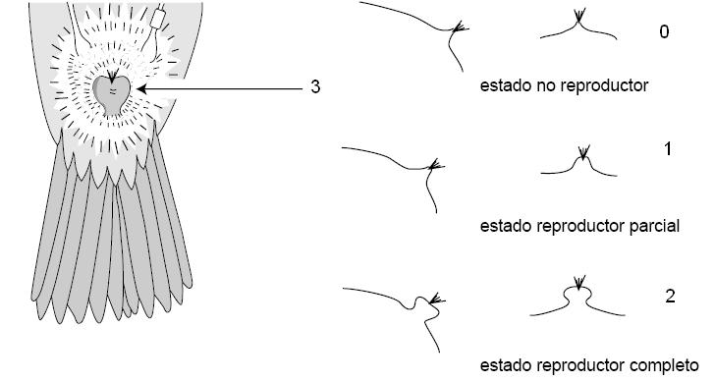
Figura 1. Desarrollo de protuberancia cloacal en paseriformes machos. Fuente : Manual de métodos de campo para el monitoreo de aves silvestres (Modificado de Pyle et al. 1987)

- GRASA: niveles de grasa para paseriformes. Para simplificar la evaluación de esta característica se utilizará una modificación de la metodología de Kaiser (1993). Es decir, se agruparán las nueve categorías propuestas por este autor a sólo tres. Si usted no está familiarizado con esta característica o no cuenta con la formación adecuada para realizar esta observación, no la realice y en ese caso anota la opción 9 en el formulario. Ver figura 2

- no hay grasa visible ni en fúrcula ni en abdomen. Se ve uniformemente rojo oscuro
- hay un borde definido de grasa o pequeñas manchas en el fondo de la fúrcula, menos del 5% llena. Sin grasa o indicios muy leves de grasa bajo el esternón o en estrías en el abdomen
- fondo de la fúrcula cubierto de una capa fina de grasa pero claramente cóncavo, menos de 1/3 llena. Estrías de grasa finas o un borde relativamente grueso bajo el esternón.
- reservas moderadas de grasa en la fúrcula, cubre los bordes de la hendidura interclavicular pero aún un poco cóncavo. Capa continua sobre el abdomen o una mancha levemente abultada bajo el esternón
- hendidura furcular completamente llena de grasa y comenzando a abultarse. Una capa definida y ligeramente abultada de grasa cubriendo el abdomen.
- grasa definitivamente abultada sobre la clavícula y empezando a cubrir parte de los costados y del músculo pectoral. Una capa muy gruesa y abultada de grasa sobre el abdomen.
- grasa abultada y cubriendo varios mm de músculo pectoral. Conectada con los costados y con el abdomen. En el abdomen grasa abultada en una capa continua con los costados y fúrcula.
- fúrcula y abdomen cubiertos completamente, ¾ del músculo pectoral cubierto de grasa.
- fúrcula y abdomen cubiertos completamente, el músculo pectoral no es visible. Los depósitos en todo el cuerpo son continuos y abultados.
- no se evaluó esta característica.

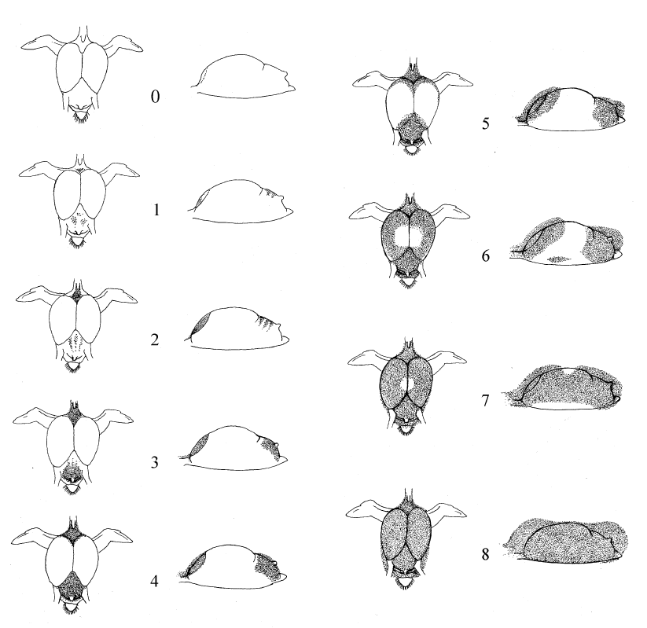
Figura 2. Niveles de grasa utilizados en paseriformes. Fuente: Safring Bird Ringing Manual (modificado de Kaiser 1993)

- MÚSCULO PECTORAL: desarrollo de músculo pectoral en paseriformes. Si usted no está familiarizado con esta característica o no cuenta con la formación adecuada para realizar esta observación, no la realice (opción 9). Ver figura 3

- esternón definido, músculo deprimido
- esternón fácil de distinguir pero no definido. Músculo algo deprimido, forma no redondeada
- es posible distinguir el esternón, pero el músculo pectoral está suavemente redondeado
- el esternón es muy difícil de distinguir, y el músculo pectoral está completamente redondeado.
- no se evalúo esta característica

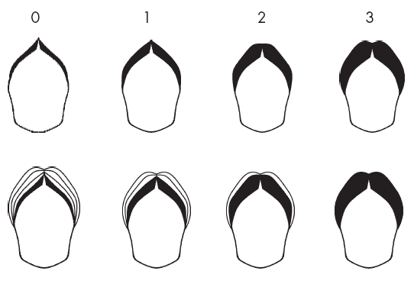
Figura 3. Niveles de desarrollo de músculo pectoral en paseriformes. Fuente: BTO Ringers`Manual (modificado de European-African Songbirds Migation Network Manual of field Methods). Las áreas blancas en la fila de abajo muestran las diferencias entre categorías.

- MUDA: presencia de muda en las aves, es decir, que el ave se encuentra cambiando sus plumas. Si usted no está familiarizado con esta característica o no cuenta con la formación adecuada para realizar esta observación, no la realice (opción 9)

- ausente: no hay plumas del vuelo (ala y cola) ni del cuerpo en cañón ni creciendo
- leve (1-10%): Hay algunas plumas creciendo o en cañón. Menos del 10% de las plumas del cuerpo se encuentran en este estado
- moderada (11-50%): Algunas plumas, menos del 50% de las plumas de vuelo y del cuerpo se encuentran en cañón o creciendo
- alta (>50%): Más del 50% de las plumas del cuerpo y del vuelo se encuentran en cañón o creciendo.
- no se examinó esta característica

- LARGO DE COLA: medida desde la base de las plumas de las rectrices con una regla rasada en cero. Se recomienda no realizar esta medida si se inicio el proceso de muda. Precisión 1 mm.

- LARGO PICO: medida del culmen expuesto, es decir, desde donde terminan las plumas hasta la punta del pico. Precisión 0,1 mm.

- LARGO TARSO: medida desde el codo hasta la pata con los dedos doblados hacia abajo. Precisión de 0.1 mm

- LARGO ALA: cuerda alar, es decir, medir el ala desde el hombro hasta la punta del ala sin aplanarla. Se recomienda no realizar esta medición si el ave está mudando las plumas del vuelo, pero si se mide de todas maneras debe señalarse en observaciones que está mudando. Precisión 1mm.

- CRANEO: grado de osificación craneal en paseriformes, también conocido como pneumatización del cráneo. Si usted no está familiarizado con esta característica o no cuenta con la formación adecuada para realizar esta observación, no la realice (opción 9). Ver figura 4.

- 0 %: no hay pneumatización en el cráneo. Una sola capa de hueso cubre el cerebro. Se ve una coloración uniforme sin puntos blancos bajo la piel. Se debe tener cuidado y no confundir esto con especies que tienen la piel muy gruesa y opaca que por lo tanto no permite ver la osificación.
- < 5%: una pequeña porción del cráneo, casi siempre en la parte de atrás, se ha empezado a pneumatizar.
- 5 - 33%: hay pneumatización obvia pero es menor a 1/3 del total del cráneo. Se puede ver una franja en la parte posterior del cráneo donde los puntos blancos se distinguen en contraste con el área superior que no los tiene.
- 33 – 66 %: por lo general más de 1/3 pero menos de 2/3 del cráneo se encuentra osificado. La región no osificada por lo general se encuentra en la parte de adelante del cráneo en el área detrás de los ojos. La pneumatización debe extenderse por los lados del cráneo.
- 66-95 %: se ve más de 2/3 del cráneo osificado pero con algunas áreas pequeñas o “ventanas” en las que no hay pneumatización. Las “ventanas” por lo general se ven como dos óvalos pequeños en contraste con las áreas osificadas.
- 95 – 99 %: aves que tienen una osificación casi completa. Se pueden ver una o dos ventanitas diminutas sin osificar. Es de notar que hay especies, como algunas especies que nunca terminan su osificación y retienen estas ventanas pequeñas por toda su vida.
- 100%: cráneo totalmente osificado.
- Indeterminado pero examinado: Cuando el investigador examinó el cráneo pero no pudo determinar cuál era el estado de osificación.
9. No se examinó esta característica
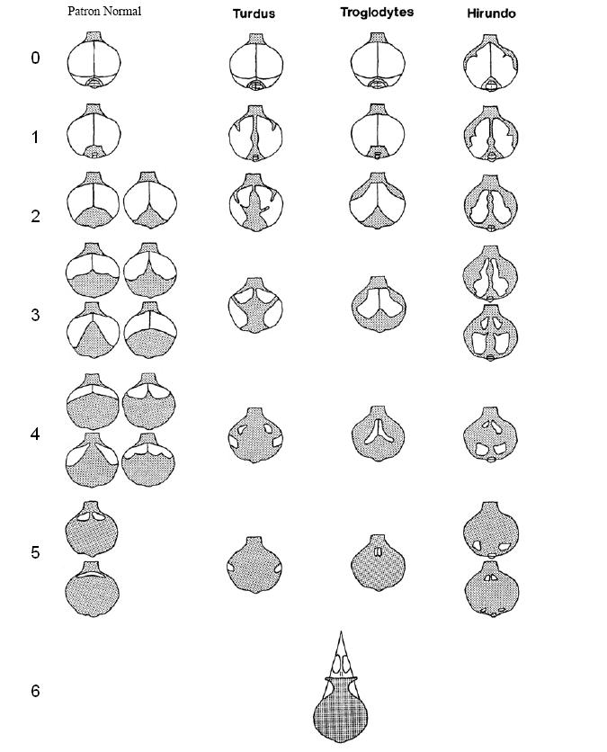
Figura 4. Patrones de osificación craneal en diferentes géneros de paseriformes. Fuente: Modificado del “Manual para Anillar Paseriformes y Cuasipaseriformes del Anillador de Norteamérica”

- PESO: Utilice una balanza digital o bien una pesola. Con una precisión de 0.1 g. Tarándola ambas.

- TOMA DE MUESTRA:

- Sin Toma de Muestra
- Torula cloacal.
- Torula orofaringia.
- Torula traqueales.
- Muestra de sangre.
- Muestra Órganos (Especificar en Observaciones cual es el Órgano)

- CÓDIGO DE LIBERACIÓN

- en buenas condiciones, saludable
- con herida antigua
- con alguna malformación
- con lesión en el ala que le imposibilita volar
- lesión en la pata (rota o con dislocación)
- lesión en el cuerpo
- lesión en partes blandas (ojo, lengua, especificar en observaciones)
- lesión interna (sangra por la boca)
- stress o en estado de shock
- muerta

- OBSERVACIONES:

Si el investigador utiliza marcas auxiliares, es obligatorio detallar su uso, especificando el tipo y los códigos utilizados. En el caso de que un anillo sea reemplazado, debe especificarse el código del nuevo anillo utilizado. Y si el ave tenga alguna herido.

